81. ¿Contiene criterios para aprobar fideicomisos?

Los fideicomisos públicos son constituidos por el Gobierno del Estado, actuando en calidad de fideicomitente único, a través de la Secretaría de Planeación, Administración y Finanzas. Son una alternativa para financiar obras públicas y realizar inversiones para el desarrollo municipal. Los criterios se encuentran en el artículo 10 de la Ley del Presupuesto, Contabilidad y Gasto Publico, en el artículo 36, 60, 88, 89 y 141 de la Ley del Gobierno y la Administración Pública Municipal del Estado de Jalisco, Artículo 208 del Reglamento del Gobierno y la Administración Pública del Ayuntamiento Constitucional de Tonalá, Jalisco.

Se puede consultar en la siguiente Ruta de acceso: http://tonala.gob.mx/portal/ Apartado de Transparencia- Leyes y Reglamentos- Leyes Estatales- Ley del Presupuesto, Contabilidad y Gasto Público del Estado de Jalisco (20 de Enero 1998)

Puede consultar directamente laLey del Presupuesto, Contabilidad y Gasto Publico del Estado de Jalisco en el siguiente link:
http://tonala.gob.mx/portal/leyes-estatales/y dar click en Ley del Presupuesto, Contabilidad y Gasto Publico del Estado de Jalisco.

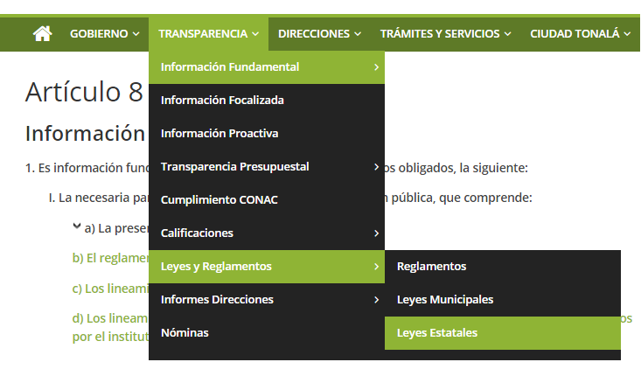

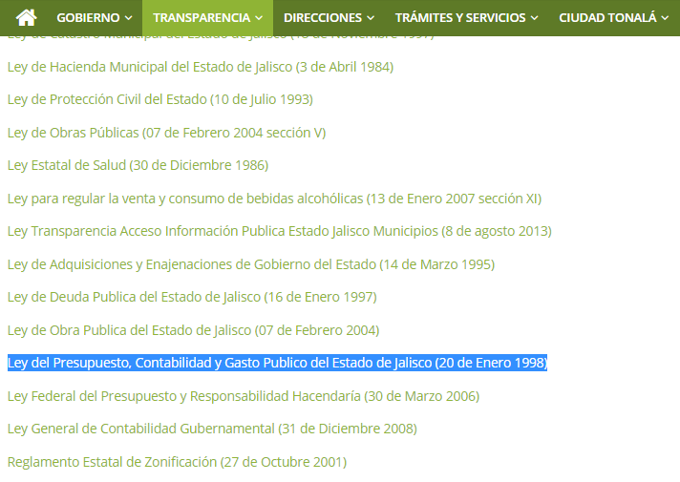

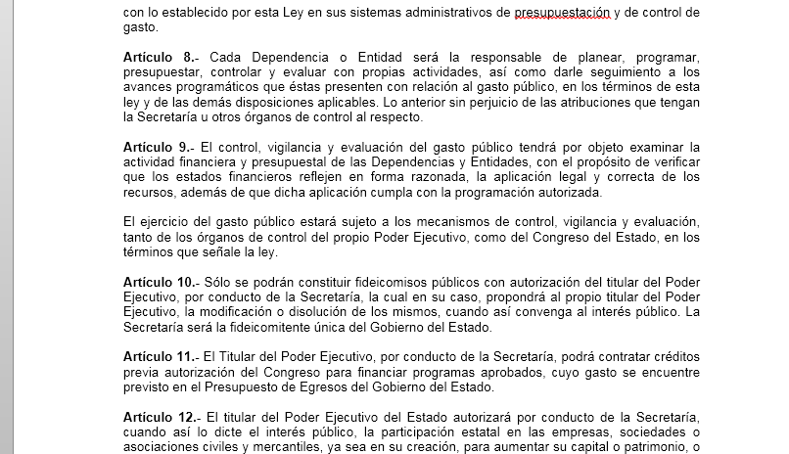

Y también a través de la siguiente Ruta de acceso: http://tonala.gob.mx/portal/ Apartado de Transparencia- Leyes y Reglamentos- Leyes Estatales- Ley del Gobierno y la Administración Pública Municipal del Estado de Jalisco (5 de Octubre 2000 sección III)

Puede consultar directamente laLey del Gobierno y la Administración Pública Municipal del Estado de Jalisco en el siguiente link:
http://www.tonala.gob.mx/portal/assets/leydelgobiernoylaadministracionpublicamunicipaldelestadodejalisco.pdf

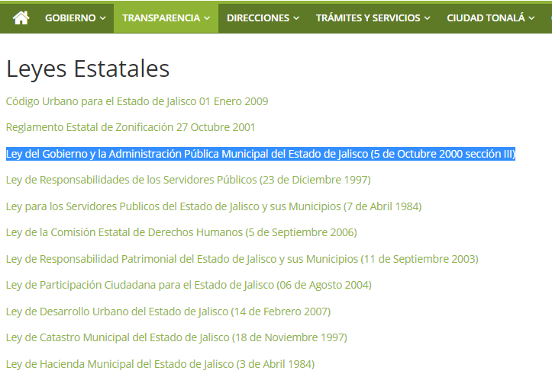

Al margen un sello que dice: Gobierno de Jalisco. Poder Ejecutivo. Secretaría General de Gobierno. Estados Unidos Mexicanos.

Alberto Cárdenas Jiménez, Gobernador Constitucional del Estado Libre y Soberano de Jalisco, a los habitantes del mismo hago saber, que por conducto de la Secretaría del H. Congreso de esta Entidad Federativa, se me ha comunicado el siguiente decreto

NUMERO 18503.- EL CONGRESO DEL ESTADO DECRETA:

LEY DEL GOBIERNO Y LA ADMINISTRACIÓN PÚBLICA MUNICIPAL
DEL ESTADO DE JALISCO

Artículo 36. Se requiere el voto favorable de la mayoría calificada de los integrantes del Ayuntamiento para:

I. Celebrar actos jurídicos o convenios que comprometan al Municipio por un plazo mayor al periodo del Ayuntamiento;

II. Crear organismos públicos descentralizados municipales o constituir empresas de participación municipal mayoritaria;

III. Adquirir bienes inmuebles a título oneroso;

IV. Establecer gravámenes sobre bienes que formen parte del patrimonio municipal;

V. Desincorporar bienes del dominio público del Municipio;

VI. Enajenar bienes inmuebles que formen parte del patrimonio municipal;

VII. Solicitar al Congreso del Estado, cuando haya imposibilidad del Municipio y no exista convenio, que el Poder Ejecutivo del Estado asuma una función o un servicio público municipal;

VIII. Aprobar la concesión de bienes y servicios públicos municipales a los particulares;

IX. Celebrar contratos de fideicomiso público; y

X. Los demás casos que señalen la presente ley y otras leyes.

CAPÍTULO VIII

De las Obligaciones y Facultades de los Ayuntamientos

Artículo 37. Son obligaciones de los Ayuntamientos, las siguientes:

I. Presentar al Congreso del Estado las iniciativas de sus leyes de ingresos a mas tardar el día 31 de agosto de cada año; en caso de no hacerlo, se tomarán como iniciativas las leyes que hubiesen regido durante el año fiscal inmediato anterior. Los ayuntamientos pueden solicitar al Congreso del Estado las ampliaciones que a su juicio ameriten sus leyes de ingresos ya aprobadas.

Las iniciativas de leyes de ingresos se deberán presentar cumpliendo con las disposiciones y requisitos establecidos en la Ley General de Contabilidad Gubernamental, la Ley de Disciplina Financiera de las Entidades Federativas y los Municipios,la Ley de Deuda Pública y Disciplina Financiera del Estado de Jalisco y sus Municipios, la Ley de Hacienda Municipal del Estado de Jalisco así comolas normas que para tal efecto emita el Consejo Nacional de Armonización Contable.

Los munícipes que incumplan esta obligación, incurrirán en responsabilidad, en los términos de la ley estatal en materia de responsabilidades de los servidores públicos, así como de la Ley de Disciplina Financiera de las Entidades Federativas y los Municipios;

II. Aprobar y aplicar su presupuesto de egresos, bandos de policía y gobierno, reglamentos, circulares y disposiciones administrativas de observancia general que organicen la administración pública municipal, regulen las materias, procedimientos, funciones y servicios públicos de su competencia y aseguren la participación social y vecinal;

La aprobación de presupuesto de egresos y en su caso la aplicación del gasto público municipal, se sujetarán a las disposiciones y requisitos establecidos en la Ley General de Contabilidad Gubernamental, la Ley de Disciplina Financiera de las Entidades Federativas y los Municipios, la Ley de Hacienda Municipal del Estado de Jalisco, la Ley de Deuda Pública y Disciplina Financiera del Estado de Jalisco, y las normas que para tal efecto emita el Consejo Nacional de Armonización Contable;

III. Remitir a la Auditoría Superior a más tardar el día veinte de cada mes, la cuenta detallada de los movimientos de fondos ocurridos en el mes anterior; a más tardar el día último de julio, el corte del primer semestre; y a más tardar el día último de febrero, el corte general del año inmediato anterior;

IV. Conservar y acrecentar los bienes materiales del Municipio y llevar el Registro Público de Bienes Municipales, en el que se señalen los bienes del dominio público y del dominio privado del Municipio y de sus entidades;

V. Cuidar de la prestación de todos los servicios públicos de su competencia;

VI. Observar las disposiciones de las leyes federales y estatales en el desempeño de las funciones o en la prestación de los servicios a su cargo;

VII. Cumplir las disposiciones federales y estatales en materia de protección civil;

VIII. Expedir y aplicar los reglamentos relativos a la prestación de los servicios de agua potable, drenaje, alcantarillado, tratamiento y disposición de aguas residuales, conforme a las bases generales definidas por las leyes federales y estatales en la materia;

IX. Apoyar la educación, la cultura, la asistencia social y demás funciones públicas en la forma que las leyes y reglamentos de la materia dispongan;

X. Atender la seguridad en todo el Municipio y dictar las medidas tendientes a mantener la seguridad, el orden público y la preservación de los derechos humanos;

XI. Realizar la fiscalización y evaluación de la administración pública municipal, mediante los órganos, dependencias o entidades creadas para tal efecto;

XII. Realizar las funciones del Registro Civil;

XIII. Regular los procedimientos internos, para la adquisición de bienes o la contratación de servicios, asegurando que cubran las mejores condiciones de precio, calidad, financiamiento, oportunidad y demás condiciones pertinentes y evitando que esos actos se realicen en beneficio de servidores públicos del propio Municipio, a la par de fomentar la transparencia y la participación ciudadana en la vigilancia del uso de los recursos públicos;

XIV. Formular, evaluar y revisar el Programa Municipal de Desarrollo Urbano y los planes de desarrollo urbano de centros de población, en los términos de las disposiciones legales y reglamentarias aplicables. Los citados instrumentos deben observarse en la zonificación, el otorgamiento de licencias y permisos de construcción y en el ejercicio de las demás atribuciones que en materia de desarrollo urbano detenta la autoridad municipal;

XV. Ejercer en coordinación con la Federación y el Gobierno del Estado, en el ámbito de su competencia, sus atribuciones en materia de prevención, atención, sanción y erradicación de la violencia contra las mujeres;

XVI. Solicitar a la Secretaría de Cultura previo a emitir licencia de construcción relativa a inmuebles inventariados como Patrimonio Cultural, el dictamen técnico en los términos de la Ley de Patrimonio Cultural del Estado de Jalisco y sus Municipios; y

XVII. Las demás que les establezcan la Constitución Política de los Estados Unidos Mexicanos, Constitución Política del Estado de Jalisco, y demás leyes, tanto federales como locales, y reglamentos.

Artículo 89. Los municipios a través de sus Ayuntamientos, pueden celebrar contratos de fideicomiso público, observando las disposiciones aplicables de las leyes especiales y los requisitos que señala el artículo anterior respecto de la transmisión de dominio, a excepción de la subasta pública.

Artículo 90. Para adquirir bienes inmuebles a título oneroso, es necesaria la aprobación que haga el Ayuntamiento del dictamen que le presenten las comisiones respectivas, y que cumpla con los siguientes requisitos:

I. Que el inmueble que se pretenda adquirir sea para la construcción de una obra de infraestructura o equipamiento necesaria; que contribuya o sea necesario para la prestación adecuada de un servicio público; o esté incluido en una declaratoria de reserva y proceda su adquisición para integrarlo a las reservas territoriales;

II. Que el vendedor acredite la propiedad del inmueble con el título correspondiente, inscrito en el Registro Público de la Propiedad y el precio pactado no exceda del valor que le asigne el avalúo comercial que practique un perito valuador; y

III. Que en la adquisición de terrenos de propiedad de los núcleos de población ejidal y comunal, se acredite el cumplimiento de los requisitos y acuerdos establecidos en la legislación agraria.

De no cumplirse lo establecido en las fracciones que anteceden, la compra será nula de pleno derecho y serán sujetos de responsabilidad quienes la hubiesen autorizado.

Artículo 91. Dentro de los treinta días posteriores a la adquisición o transmisión de dominio de cualquier inmueble, el Ayuntamiento debe comunicarlo al Congreso del Estado y remitir copia certificada del dictamen, así como del acta de sesión del Ayuntamiento en la que se aprobó la adquisición, para los efectos de la revisión y fiscalización de la cuenta pública respectiva.

CAPÍTULO II
De las Responsabilidades

Artículo 141. Para los efectos de las responsabilidades a que alude este capítulo, se consideran como servidores públicos municipales a los miembros del Ayuntamiento o del Concejo Municipal en su caso, y en general a toda persona que desempeñe un cargo o comisión, de cualquier naturaleza en la administración pública municipal, así como a quienes presten servicios en los organismos públicos descentralizados municipales, órganos derivados de contratos de fideicomiso público y empresas de participación municipal mayoritaria, quienes son responsables por los actos u omisiones en que incurran por el desempeño de sus respectivas funciones, pudiendo en consecuencia proceder en su contra la autoridad respectiva.

Artículo 142. La acción para exigir dichas responsabilidades puede ejercitarse, durante el desempeño del cargo y dentro de los plazos establecidos en la ley estatal en materia de responsabilidades de los servidores públicos.

Artículo 143. Cuando algún miembro del Ayuntamiento comete un delito del orden común deberá ser procesado en los términos de la legislación penal.

Y también a través de la siguiente Ruta de acceso: http://tonala.gob.mx/portal/Apartadode Transparencia- Leyes y Reglamentos- Reglamentos- Reglamento del Gobierno y la Administración Pública del Ayuntamiento Constitucional de Tonalá (VIGENTE)

Puede consultar directamente el Reglamento del Gobierno y la Administración Pública del Ayuntamiento Constitucional de Tonalá (VIGENTE)en el siguiente link:
http://www.tonala.gob.mx/portal/assets/reglamento-del-gobierno-y-la-administraci%C3%B3n-p%C3%BAblica-del-ayuntamiento-constitucional-de-tonal%C3%A1%2c-jalisco-vigente.pdf

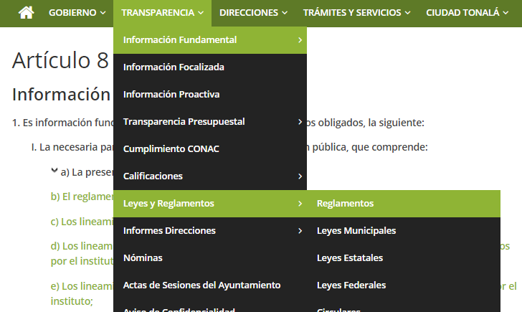

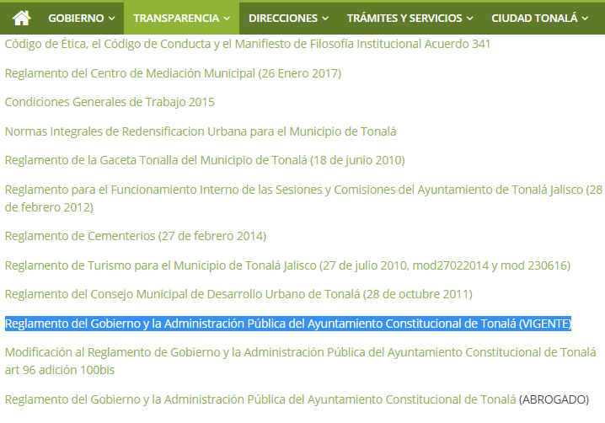

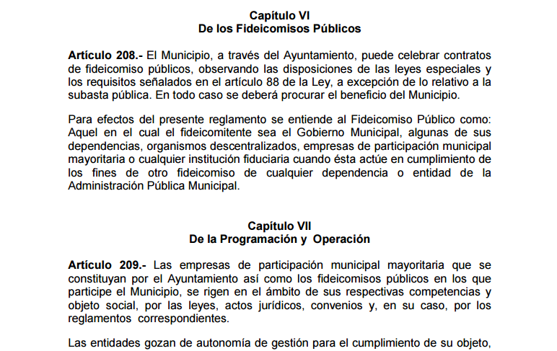

Fundamentación: Ley del Presupuesto, Contabilidad y Gasto Publico del Estado de Jalisco (20 de Enero 1998), la Ley del Gobierno y la Administración Pública Municipal del Estado de Jalisco (5 de Octubre 2000 sección III) y Reglamento del Gobierno y la Administración Pública del Ayuntamiento Constitucional de Tonalá, Jalisco.

Fuente: Sitio oficial de internet del Gobierno Municipal de Tonalá.

